《物流客户服务》学习方案
结合高职教育改革实施方案，本课程以职业需求为导向，以实践能力培养为重点。结合课本项目任务为主体结构，以管理过程为主线，进行本学习方案设计。
- 学情分析：
本课程为物流管理内容的重点课程，能让学生提升客户服务的=的认知与理解。同时，本课程学习的对象为高职学生，需要以就业为导向，强化实操能力教学，同时，结合大量的实际案例，让学生能在理论学习的基础上，对今后工作内容和工作环境有更深层次对了解和把握。
在上课前，对物流一班的学生进行了系统的调研，学生反馈希望听到老师讲课时，结合课本的基础上，进行深化拓展，告诉学生实际工作中可能遇到跟本学习内容有哪些实际的操作案例，强化学生的动手能力，能让学生提前适应工作的情况。
同时，对学生进行了分组，共分7个小组，每组4人，课前增加了案例小组汇报，也加强对课堂互动的考核，提升学生的积极性。
- 学习进度安排：
本课程教学，严格按照教务安排开展进行，共计6个项目，18个任务，项目一 物流客户服务认知 ；项目二 物流客户开发与拜访；项目三 物流客户接待；项目四 物流客户投诉管理；项目五 物流客户关系维护；项目六 物流客户服务绩效评估
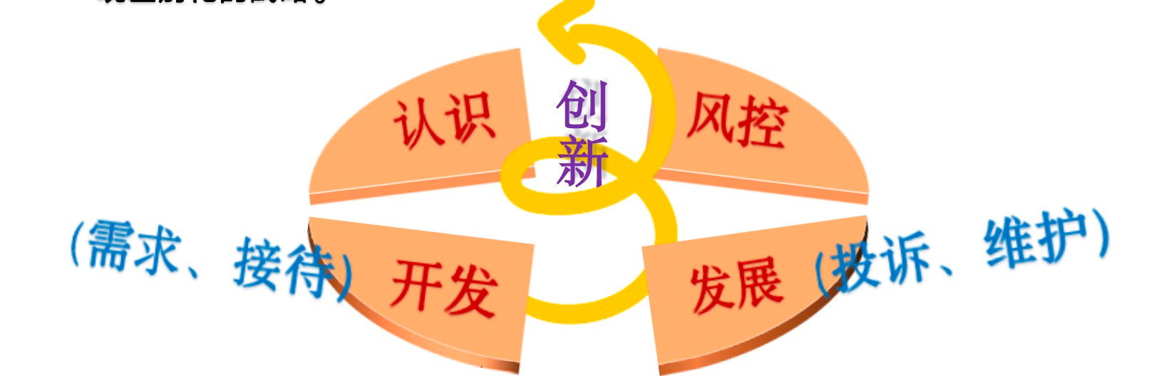

- 学习内容及学习方式：
《物流客户服务》物流管理专业的一门专业必修课程，是学生毕业后任职客户服务岗位，从事客户管理等工作的主要支撑课程。同时也是从事商业企业基层管理工作的支撑课程。本课程通过对物流客户关系管理理论和实践的系统讲授，并结合实际案例，将客户管理的原理与企业的实践结合起来，突出企业经营管理与客户管理的作用，使学生全面了解客户管理的理论及方法，掌握客户管理的技巧并运用所学知识进行客户管理的策划，改善客户关系状况。
本课程学习方式要结合高职学生特色进行，以就业为导向，引入实践案例，让学生加强对物流客户的认知与了解。在每次课程上课前，提前布置让学生针对上节课学习内容的案例，进行小组分享，同时，鼓励其他同学积极提问题，加强互动交流，也进一步强化了学生对本知识对理解程度和掌握程度。
- 学习重难点掌握：
本课程在实际教学中，结合本人十多年上市公司的管理工作经验，引入了大量的实操案例，一方面激发了学生的兴趣，第二方面也让学生深入领会到物流在实践过程中的应用，大量的物流客户服务工具如何更好的使用，从而强化了学生的动手操作能力，以期能够在毕业及就业。
同时，本课程还强化了对学生创新意识对培养，结合国家当下双创政策，激发学生对创新对领悟，强化学生对主动性，不断提升学生在未来工作中的创新意识和创新思维，为社会培养更多的有创新能力和实践能力的人才。

